**SỞ GIÁO DỤC VÀ ĐẠO TẠO THÀNH PHỐ ĐÀ NẴNG**

**TRƯỜNG THPT CHUYÊN LÊ QUÝ ĐÔN**

**CUỘC THI KHOA HỌC KĨ THUẬT CẤP TRƯỜNG**

**NĂM HỌC : 2022 – 2023**

**Tên đề tài :**

**THIẾT BỊ BIÊN DỊCH CHỮ NỔI CHO NGƯỜI KHIẾM THỊ**

**Lĩnh vực dự thi :**

**PHẦN MỀM HỆ THỐNG**

**Học sinh thực hiện:**

1. **Lương Minh Hiếu (Lớp 11A5)**
2. **Nguyễn Khải Hoàn (Lớp 11A1)**

*Đà Nẵng, tháng 11 năm 2022*

**MỤC LỤC**

**TÓM TẮT NỘI DUNG DỰ ÁN**

**1. GIỚI THIỆU VÀ TỔNG QUAN VỀ VẤN ĐỀ NGHIÊN CỨU**

1.1. Giới thiệu

1.1.1. Về nhóm tác giả

1.1.2. Vấn đề nghiên cứu

1.1.3. Mục đích nghiên cứu

1.1.4. Mục tiêu nghiên cứu

1.2. Tổng quan tài liệu

   1.2.1. Các khái niệm liên quan đến vấn đề nghiên cứu ………………………..

   1.2.2. Những nghiên cứu trước và thiếu sót của chúng ……………………

   1.2.3. Phân tích, đánh giá và nghiên cứu các tài liệu liên quan ……………

**2. GIẢ THIẾT KHOA HỌC VÀ CÂU HỎI NGHIÊN CỨU**

      2.1. Giả thuyết khoa học……………………………………………………

      2.2. Câu hỏi nghiên cứu……………………………………………………

**3. CÂU HỎI NGHIÊN CỨU**

3.1. Đối tượng nghiên cứu

3.2. Quá trình thu thập dữ liệu

3.3. Kết quả

       3.3.1 Sơ đồ khái quát………………………………………………………

     3.3.2 Sơ đồ khối nguyên lí………………………………………………………

   3.4. Mô tả cách sử dụng…………………………………………………………..

   3.5. Kết quả……………………………………………………………………….

**4. THIẾT KẾ NGHIÊN CỨU**

   4.1. Ý tưởng sản phẩm…………………………………………………

  4.2 Mô tả sản phẩm……………………………………………………………….

     4.2.1. Mô hinh hoạt động của hệ thống…………………………………

     4.2.2. Mô tả rõ các tính năng của sản phẩm…………………………………

  4.3. Mô tả nền tảng phát triển của sản phẩm…………………………………….

     4.3.1. Đối với sản phẩm phần cứng…………………………………………

     4.3.2. Thiết kế khác nhau của phần cứng (Phần mềm Fusion 360) …………

     4.3.3. Thiết kế giao diện phần mềm (Phần mềm Braille converter) …………

     4.3.4. Thiết kế mạch điện tử (Phần mềm Fritzing)  ……………………………

     4.3.5. Đánh giá các thiết kế  ………………………………………………

5. KẾT QUẢ NGHIÊN CỨU

     5.1 Ưu điểm …………………………………………………………………

     5.2 Nhược điểm..……………………………………………………………….

6. PHÂN TÍCH KẾT QUẢ VÀ THẢO LUẬN

*6.1.* Tiềm năng ứng dụng ………………………………………………….

    6.3. Yêu cầu đối với cơ sở hạ tầng cần thiết để triển khai ứng dụng sản phẩm…

    6.4. Sản phẩm được phát triển ước tính trong khoảng thời gian………………

7. KẾT LUẬN

    7.1. Hướng phát triển của sản phẩm trong tương lai ………………………….

    7.2. Những nguyện vọng đối với sản phẩm……………………………………

8. TÀI LIỆU THAM KHẢO

**TÓM TẮT NỘI DUNG DỰ ÁN**

Người ta nói: “Đôi mắt là cửa sổ tâm hồn”, thế nhưng trong xã hội loài người, những con người mất đi phương tiện giao tiếp với thế giới xung quanh ấy lại chiếm một tỉ lệ không hề nhỏ. Người khiếm thị hoàn toàn không thể tiếp nhận đầy đủ thông tin từ xã hội xung quanh trước khi chữ nổi xuất hiện; hiện nay, việc giáo dục cho người khiếm thị dựa trên hoàn toàn vào sách nổi. Tuy nghiên, những loại sách này rất ít và rất hiếm trên thị trường, nếu có thì đã lỗi thời và không còn đáp ứng đủ nhu cầu đọc sách của người khiếm thị. Nhận thấy rằng điều đó, nhóm em đã lập tức tiến hành việc nghiên cứu một sản phẩm, thiết bị có thể phiên dịch một văn bản điện tử hay một văn bản từ sách, báo thành chữ nổi cho người khiếm thị. Dựa trên ngôn ngữ chữ nổi Braille khá phổ biến dành cho người khiếm thị, cơ chế động cơ Servo, tụi em đã xây dựng được cơ sở lý thuyết. Nhắm đến đối tượng là những học sinh khiếm thị trên địa bàn thành phố Đà Nẵng, tụi em đã xác định được phương pháp thực nghiệm. Chính vì thế, sản phẩm được ra có thể ứng dụng trong việc giảng dạy và học tập cho những học sinh khiếm thị cùng việc giúp đỡ người khiếm thị có thể nắm rõ được thông tin hằng ngày.

Đóng góp mới của dự án: Giúp đỡ người khiếm thị đọc được văn bản điện tử một cách dễ dàng..

**1. GIỚI THIỆU CHUNG VÀ TỔNG QUAN VỀ VẤN ĐỀ NGHIÊN CỨU**

**1.1**. **Giới thiệu**

* + 1. **Về nhóm tác giả**

**\* Trưởng nhóm: Lương Minh Hiếu**

Học sinh lớp 11A1 – Chuyên Tin Học

Trường THPT Chuyên Lê Quý Đôn TP Đà Nẵng

Đóng góp: Lên ý tưởng và chịu trách nhiệm xử lí phần mềm

Email: [luongminhhieu303@gmail.com](mailto:luongminhhieu303@gmail.com)

**\* Thành viên: Nguyễn Khải Hoàn**

Học sinh lớp 11A1 – Chuyên Toán Học

Trường THPT chuyên Lê Quý Đôn TP Đà Nẵng

Đóng góp: Chịu trách nhiệm xử lí phần cơ khí và điện tử

Email: [nguyenkhaihoanvn1@gmail.com](mailto:toandinh6501@gmail.com)

**1.1.2. Vấn đề nghiên cứu**

Hiện nay, người khuyết tật nói chung đang là nhóm người được xã hội quan tâm do họ phải chịu nhiều thiệt thòi hơn những người bình thường khác. Xã hội ngày càng phát triển là cơ hội để họ có thể hòa nhập hơn với cuộc sống, để họ có thể làm chủ cuộc sống của mình và ít phụ thuộc vào người khác. Đặc biệt, trong nhóm người khuyết tật, người khiếm thị là một nhóm rất thiệt thòi. Là học sinh trường chuyên ban tự nhiên và đặc biệt đam mê khoa học kỹ thuật, chúng em muốn tìm hiểu nhiều hơn về những khó khăn của người khiếm thị, vận dụng kiến thức đã học ở trường và khả năng tìm tòi sáng tạo để chế tạo ra một sản phẩm góp phần tác động tích cực để giúp đỡ họ hòa nhập nhanh chóng với xã hội hiện đại. Chúng em chọn vấn đề nghiên cứu là thực trạng thiết bị hỗ trợ người khiếm thị tại các trường phổ thông chuyên biệt tại Đà Nẵng để tìm ra điểm mạnh, điểm yếu của các thiết bị hiện có, từ đó chọn ra những phương pháp thích hợp nhất để chế tạo một thiết bị hỗ trợ các học sinh khiếm thị, giúp các bạn có cơ hội được học tập như bao học sinh khác và cũng là cơ hội để các bạn hòa nhập với xã hội.

Để thực hiện đề tài nghiên cứu, chúng em đã thu thập và sử dụng dữ liệu là tài liệu sách và các thiết bị hỗ trợ hiện có từ các trường chuyên biệt. Sau đó tiến hành tổng hợp và phân tích đánh giá để đưa ra kế hoạch nghiên cứu và thực hiện đề tài. Chúng em nêu ra các thực trạng chủ yếu ở các thiết bị hỗ trợ học tập, phân tích ở các khía cạnh gia đình, trường học mà học sinh khiếm thị đang sinh hoạt, bản thân học sinh và cả xã hội. Với kết quả đã đạt được, chúng em đưa ra một số kiến nghị về sự cần thiết áp dụng công nghệ để tạo ra một thiết bị hỗ trợ đọc và viết cho học sinh khiếm thị với hi vọng góp một phần nhỏ vào việc hỗ trợ các bạn có thể hòa nhập nhanh chóng với gia đình và xã hội.

**1.1.3.Mục đích nghiên cứu (Tầm nhìn)**

Người ta nói: “Đôi mắt là cửa sổ tâm hồn”, thế nhưng trong xã hội loài người, những con người mất đi phương tiện giao tiếp với thế giới xung quanh ấy lại chiếm một tỉ lệ không hề nhỏ. Người khiếm thị hoàn toàn không thể tiếp nhận đầy đủ thông tin từ xã hội xung quanh trước khi chữ nổi xuất hiện; hiện nay, việc giáo dục cho người khiếm thị dựa trên hoàn toàn vào sách nổi. Tuy nghiên, những loại sách này rất ít và rất hiếm trên thị trường, nếu có thì đã lỗi thời và không còn đáp ứng đủ nhu cầu đọc sách của người khiếm thị. Mặt khác, hiện nay sự phổ biến của e-book - sách điện tử hay các bài báo điện tử là rất lớn; chỉ cần một chiếc máy vi tính hay một chiếc smartphone thì mọi người đều có thể tiếp nhận kiến thức và thông tin một cách tiên lợi; tuy nhiên một người khiếm thị muốn đọc được một văn bản điện tử thì luôn cần một người có một đôi mắt lành lạnh phiên dịch văn bản đó ra bằng chữ nổi hoặc bằng tiếng nói. Nhận thấy rằng điều đó, nhóm em đã lập tức tiến hành việc nghiên cứu một sản phẩm, thiết bị có thể phiên dịch một văn bản điện tử hay một văn bản từ sách, báo thành chữ nổi cho người khiếm thị. Đầu tiên, thiết bị sẽ là một công cụ cho người khiếm thị học được chữ nổi Braille, trong đó có thể đưa tất cả các thứ tiếng trên thế giới vào loại chữ nổi này. Việc học một ngôn ngữ được cho là khó thậm chí với một người bình thường mà dựa trên nghiên cứu này ta có thể giúp người khiếm thị học ngôn ngữ gần như một người bình thường. Hơn nữa, thiết bị phiên dịch còn có thể cung cấp lượng thông tin kiến thức khổng lồ từ các trang sách cho người khiếm thị. Vậy cho nên vì tầm quan trọng và sự cấp thiết của vấn đề xã hội này, nhóm em đã quyết định tiến hành nghiên cứu.

**1.1.4.Mục tiêu nghiên cứu (Sứ mệnh)**

Mục tiêu tổng quát: Tìm hiểu các thiết bị hỗ trợ đọc văn bản cho người khiếm thị tại các trung tâm, trường học hoặc gia đình. Từ đó hệ thống hóa và đề xuất một số giải pháp ứng dụng công nghê để chế tạo một thiết bị giúp cho người khiếm đọc văn bản trên các thiết bị điện tử.

- Mục tiêu cụ thể:

+ Tổng hợp tài liệu có liên quan đến lĩnh vực nghiên cứu của đề tài: người khiếm thị, tài liệu dạy và học ở các trường có học sinh khiếm thị.

+ Tìm hiểu những vấn đề khó khăn mà người khiếm thị còn gặp phải khi đọc chữ nổi; thực trạng các thiết bị hỗ trợ hiện nay.

+ Tìm hiểu nhu cầu bức thiết của giáo viên dạy học sinh khiếm thị nói riêng và người khiếm thị khi học tập, làm việc nói chung; tài nguyên phục vụ học tập hiện nay trên các thiết bị điện tử như máy tính, điện thoại,…. tại các trường chuyên biệt.

+ Tìm hiểu các sản phẩm hiện nay trên thị trường để xác định mục tiêu và kế hoạch thực hiện đề tài để từ đó đề xuất ý tưởng xây dựng một thiết bị nhỏ gọn, giá thành thấp, hỗ trợ người khiếm thị trong việc đọc ebook thay vì các thiết bị cồng kềnh, đắt tiền khác.

+ Tìm hiểu nhu cầu đọc ebook trên các thiết bị điện tử của người khiếm thị trong thời đại công nghiệp 4.0

**1.2. Tồng quan tài liệu**

**1.2.1. Các khái niệm liên quan đến vấn đề nghiên cứu**

**- Người khiếm thị:** Người khiếm thị là người sau khi được điều trị hoặc điều chỉnh khúc xạ mà thị lực bên mắt tốt vẫn còn từ dưới 3/10 đến trên mức không nhận thức được sáng tối, và bệnh nhân vẫn còn khả năng tận dụng thị lực này để thực thi các hoạt động sinh hoạt hàng ngày. Riêng mắt người bị mù hoàn toàn không có khả năng nhận thức sáng tối, không thấy được những gì xung quanh.

**- Biên dịch văn bản:** là việc dịch thuật tài liệu, văn bản từ ngôn ngữ A sang ngôn ngữ B.

**1.2.2. Những nghiên cứu trước và thiếu sót của chúng**

**-** Từng xuất hiện trên thị trường và trong các nghiên cứu của nhiều nhóm học sinh sinh viên, các sản phẩm máy đọc sách cho người khiếm thị đa phần là các dạng sách nói hoặc dùng âm thanh để truyền thông tin đến người dùng. Tuy nhiên việc làm này chỉ phục vụ cho việc nắm bắt thông tin và tiếp nhận kiến thức chứ không thể thay thế cho việc học chữ của học sinh sinh viên khiếm thị. Một lí do khác, có những người thậm chí bị khiếm khuyết về đôi tai lẫn đôi mắt nên sản phẩm này không thể đáp ứng.

- Phần nhỏ khác là các sản phẩm dùng chữ nổi Braille nhưng với các cơ chế dùng nam châm điện hay thanh trượt dẫn đến việc giá thành rất cao hoặc thể tích lẫn khối lượng sản phẩm là rất lớn.

**1.2.3. Phân tích, đánh giá và nghiên cứu các tài liệu liên quan**

**a.** [**Một loại máy đọc sách cho người khiếm thị**](https://baodanang.vn/channel/5433/201801/may-doc-sach-cho-nguoi-khiem-thi-2588151/)

**+ Loại này dùng giọng nói để truyền đạt thông tin:**

**. Nhược điểm: Không áp dụng cho việc học ngôn ngữ và**   **người bị khiếm thị lẫn điếc**

**b.** [**Một loại máy giúp người khiếm thị học được chữ**](https://www.youtube.com/watch?v=S9j1uckfrQk)

**+Loại này dùng cái nút bấm để máy tính nhận thông tin và nói:**

**. Nhược điểm: Chỉ dùng để học và không đọc được văn bản và vẫn dùng âm thanh.**

**2. GIẢ THUYẾT KHOA HỌC VÀ CÂU HỎI NGHIÊN CỨU**

**2.1. Giả thuyết khoa học**

* Bằng việc ứng dụng các lí thuyết về hệ thống chữ nổi Braille và ứng dụng của nó trong việc giúp người khiếm thị đọc được văn bản bình thường, có thể tạo ra một thiết bị phiên dịch văn bản bình thường sang văn bản chữ nổi Braille.
* Lý thuyết chữ nổi Braille: **Chữ Braille** là hệ thống chữ nổi được đa số [người mù](https://vi.wikipedia.org/wiki/Ng%C6%B0%E1%BB%9Di_m%C3%B9) và [người khiếm thị](https://vi.wikipedia.org/wiki/Ng%C6%B0%E1%BB%9Di_khi%E1%BA%BFm_th%E1%BB%8B) sử dụng.[[1]](https://vi.wikipedia.org/wiki/Ch%E1%BB%AF_Braille#cite_note-1)
* Chữ Braille được [Louis Braille](https://vi.wikipedia.org/wiki/Louis_Braille) phát minh năm 1821. Mỗi chữ Braille được tạo thành từ 6 điểm, các điểm này được sắp xếp một trong khung hình chữ nhật gồm 2 cột và 3 dòng. Tập hợp các điểm nổi chìm trong 6 vị trí sẽ tạo ra một bộ 64 (26) kiểu.
* Giả thiết nghiên cứu: Nhóm em nhận thấy rằng cộng đồng người khiếm thị ở Việt Nam đang sử dụng phương pháp học chữ nổi theo mặt chữ la-tinh, nên nhóm đã đưa ra phỏng đoán rằng hệ thống chữ nổi Braille tiện lợi và thuận lợi cho người khiếm thị học và đọc được sách, báo hơn rất nhiều so với hệ thống chữ nổi đang hiện hành.

**2.2. Câu hỏi nghiên cứu**

- Tại sao lại chọn ngôn ngữ chữ nổi Braille mà không phải là loại chữ nổi khác?

- Tại sao chúng ta khẳng định rằng sử dụng ngôn ngữ chữ nổi Braille sẽ giúp người khiếm thị học được thay vì là nghe sách nói?

**3. PHƯƠNG PHÁP NGHIÊN CỨU**

**3.1. Chọn đối tượng nghiên cứu**

-Tiêu chí : Những người không may mắn bị khiếm thị ở trên địa bàn thành phố Đà Nẵng.

-Phạm vi: Học sinh bị khiếm thị ở trường chuyên biệt Nguyễn Đình Chiểu thành phố Đà Nẵng

-Mục tiêu về số lượng: 10 người.

-Mục tiêu về chất lượng: Đảm bảo thông tin đầy đủ, khách quan, hữu ích , và có khả năng ứng dụng thực tiễn cao trong cuộc sống.

**3.2. Quá trình thu thập dữ liệu :**

- Thông tin về kĩ thuật: Thông qua sự **tư vấn** của các thành viên trong các phòng thí nghiệm, các thầy cô hướng dẫn và các kỹ sư, kỹ thuật viên trong lĩnh vực tự động hóa và cơ khí và chuyên gia về dạy học cho người khiếm thị, thông qua sách báo, các nguồn tư liệu trên Internet.

- Thông tin về nhu cầu của người khiếm thị: Qua sách báo, các nguồn tư liệu trên Internet. Qua phỏng vấn trực tiếp các bạn học sinh khiếm thị ở trường chuyên biệt Nguyễn Đình Chiểu thành phố Đà Nẵng.

**3.3. Nguyên lí hoạt động của hệ thống**

**3.3.1. Sơ đồ khái quát**

**PHẦN MỀM BRAILLE CONVERTER**

**VĂN BẢN (GỒM CÁC CHỮ CÁI)**

**ARDUINO**

**MÃ NHỊ PHÂN**

CHỮ NỔI (TÍN HIỆU XÚC GIÁC)

**SERVO**

**3.3.2. Sơ đồ khối nguyên lí**

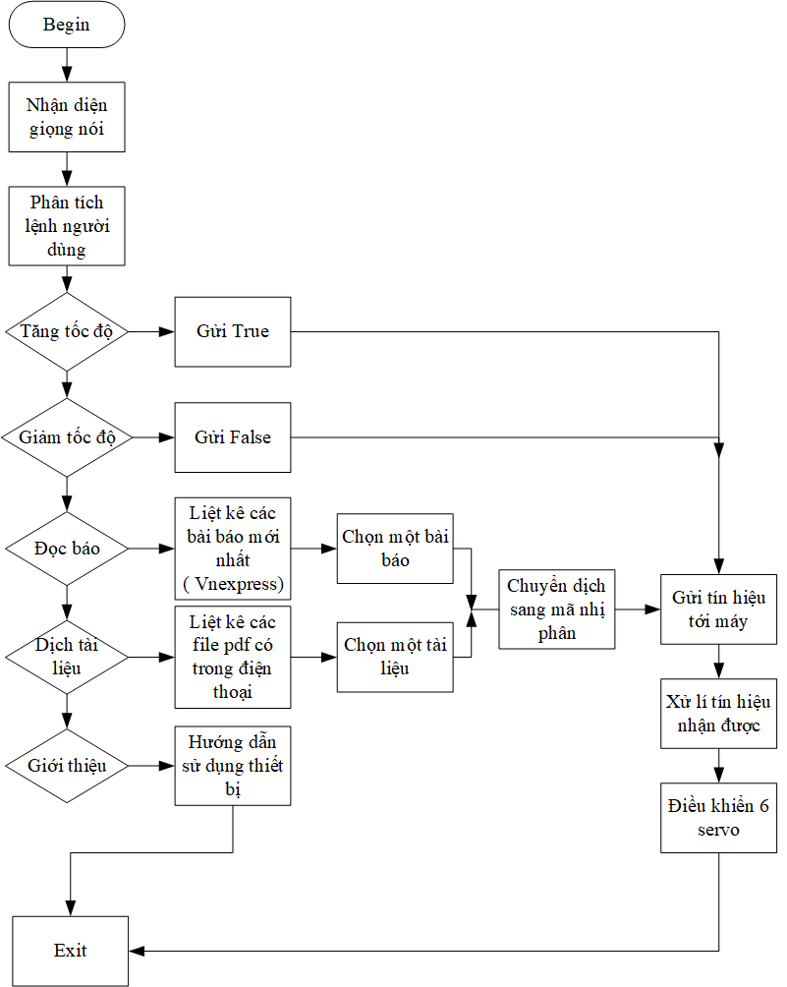

**3.3.3. Mô tả cách sử dụng**

**Mô tả:** Người dùng sẽ dùng tay di chuyển thanh rượt từ trái qua phải để cảm biến xác định dược vị trí kí tự cần đọc trên trang text ảo rồi chuyển thành tính hiệu xúc giác lên ngón tay bằng ngôn ngữ braille để người khiếm thị đọc một cách tự nhiên nhất. Việc làm trên mô phỏng việc đọc sách như thông thường. Ngoài ra cơ cấu này còn giúp cho cho người khiếm thị không mất nhiều thời gian để tìm hiểu về cách sử dụng cũng như việc sử dụng cũng trở nên thuận tiện hơn cho người khiếm thị.

**3.4. Nguyên lí làm chữ nổi**

***- Cơ cấu nổi chữ:***

Để giải thích và minh họa cho câu hỏi **“Máy hoạt động như thế nào?”** . Sau đây chúng em xin lấy **chữ “A”** trong tiêu chuẩn Braille làm ví dụ:

Như hình minh họa bên dưới, các dấu **đen** tượng trưng cho **vị trí núm nổi** khi in ra giấy. Cũng tương tự như vậy trên bề mặt đọc của thiết bị, chúng em làm các **chốt** có thể **dịch chuyển lên xuống** tượng trưng cho các gờ nổi.



**3.5. Kết quả**

Qua những dữ liệu nghiên cứu đó, chúng em đã tổng hợp lại, ứng dụng vào trong thiết bị, từ đó điều khiển các thiết bị phần cứng sao cho phù hợp, thân thiện với người dùng. Sản phẩm đã hoàn thiện về mặt lí thuyết và giả thuyết khoa học.

**4. THIẾT KẾ NGHIÊN CỨU**

**4.1. Ý tưởng của sản phẩm**

- Phần mềm nhận các yêu cầu của người dùng qua giọng nói , từ đó phiên dịch thông tin, gửi kết quả đến thiết bị phần cứng.

- Phần cứng : Đọc dữ liệu từ phần mềm , và thực hiện hiển thị chữ nổi.

**4.2. Mô tả sản phẩm**

**4.2.1. Mô hình hoạt động của hệ thống**

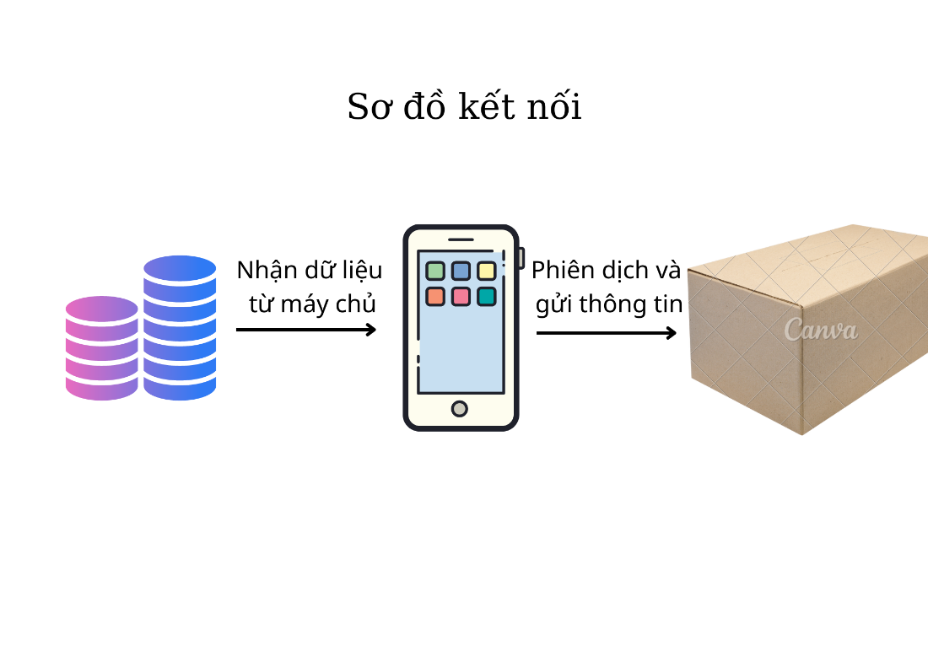

***4.2.2. Mô tả rõ các tính năng của sản phẩm***

***-*** Tối ưu trải nghiệm người dùng, hỗ trợ với người bị khiếm thính.

- Không mất nhiều thời gian trong việc sử dụng phần mềm.

- Khoảng 5 phút để người dùng làm quen với phần mềm và phần cứng.

***4.3 Mô tả nền tảng phát triển của sản phẩm***

- Phần mềm được viết bằng ngôn ngữ lập trình Java dựa trên nền tảng hệ điều hành Android.

- Lập trình vi điều khiển trên nền tảng Ardunio vì không đòi hỏi những yêu cầu kiến thức chuyên sâu về ngành điện tử.

- Các phần mềm sử dụng : Android Studio , Ardunio IDE.

***4.3.2 Đối với sản phẩm phần cứng***

*-* Linh kiện chính bao gồm :

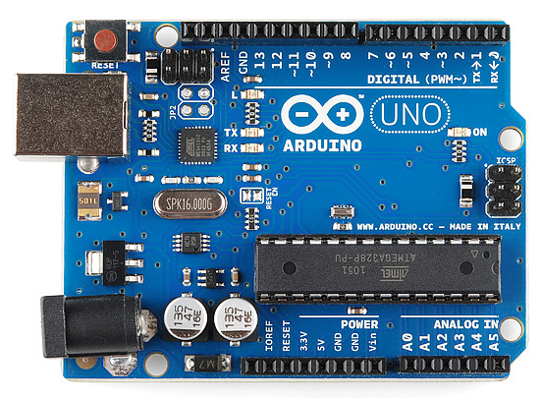

1 Ardunio

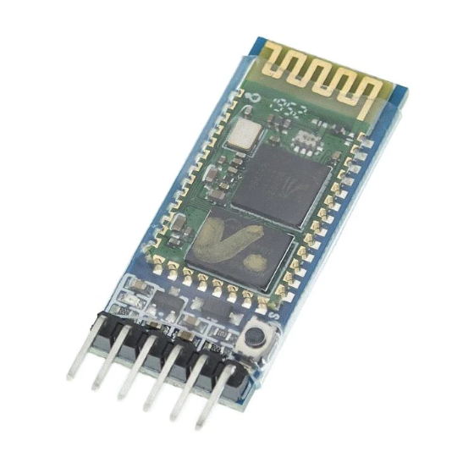

1 module bluetooth HC05

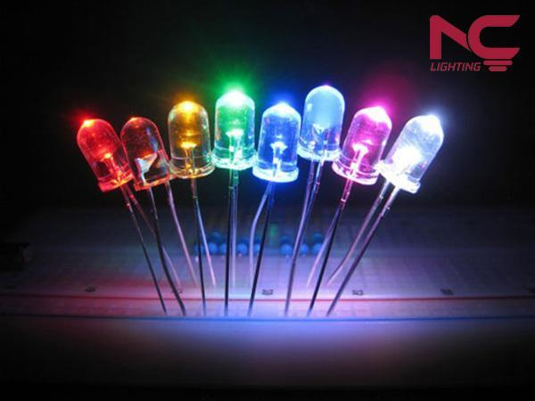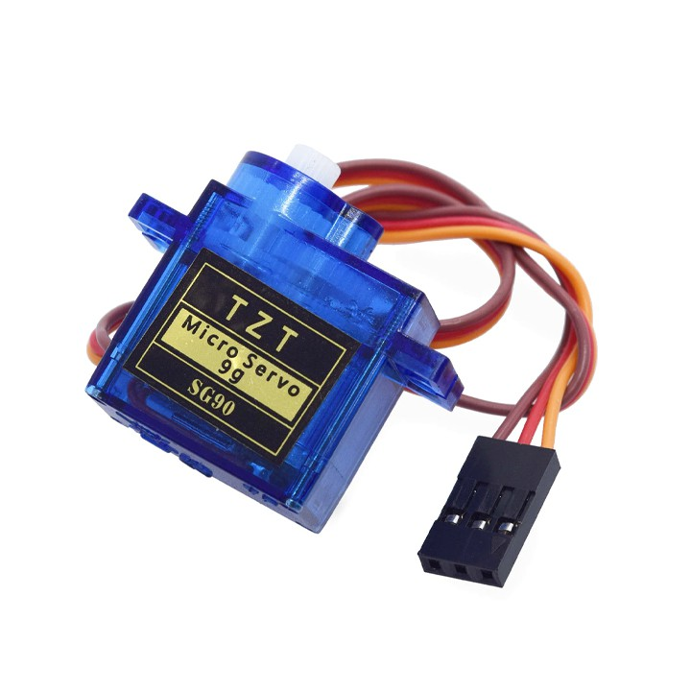

6 Servo SG90

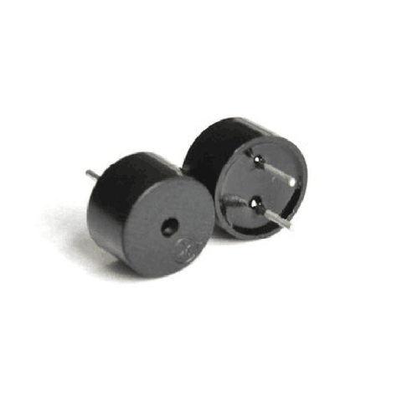Linh kiện phụ: 1 công tắc 2 cực, 1 còi báo hiệu, 1 đèn led.

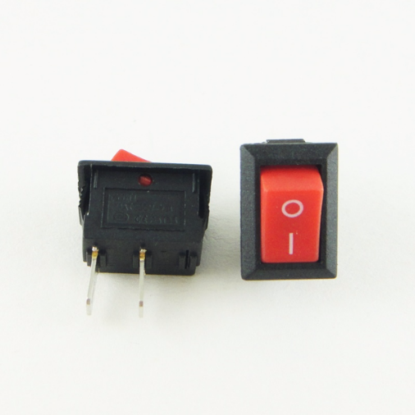

***4.3.3. Thiết kế khác nhau của phần cứng (Phần mềm Fusion 360)***

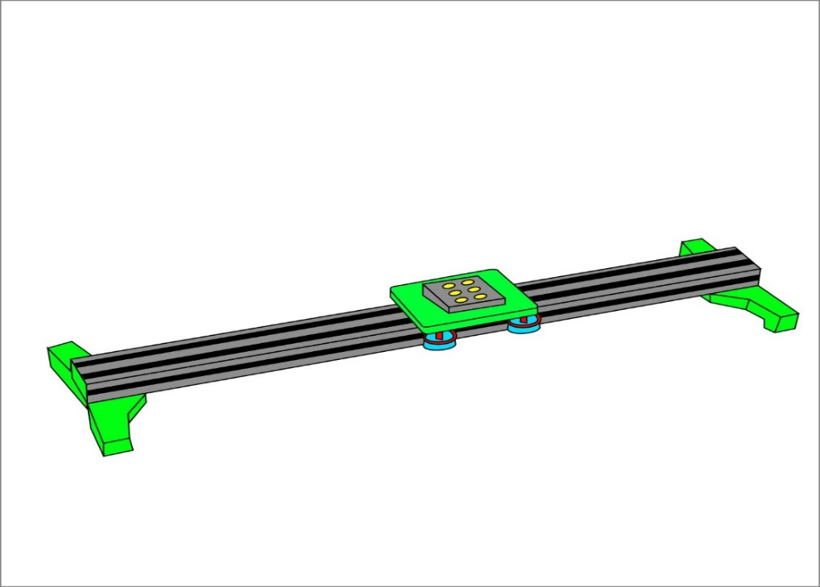Hình 4.3.1. Thiết kế 1 Hình 4.3.1. Thiết kế 2

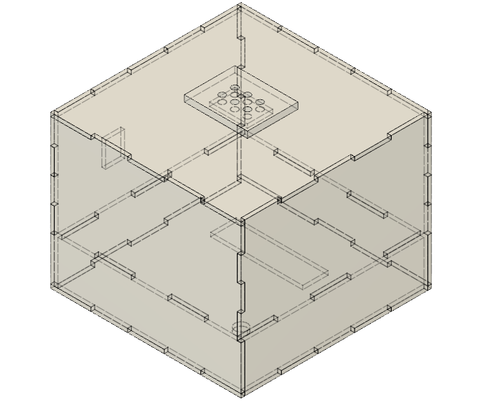***4.3.4. Thiết kế hoàn thiện của phần cứng:***

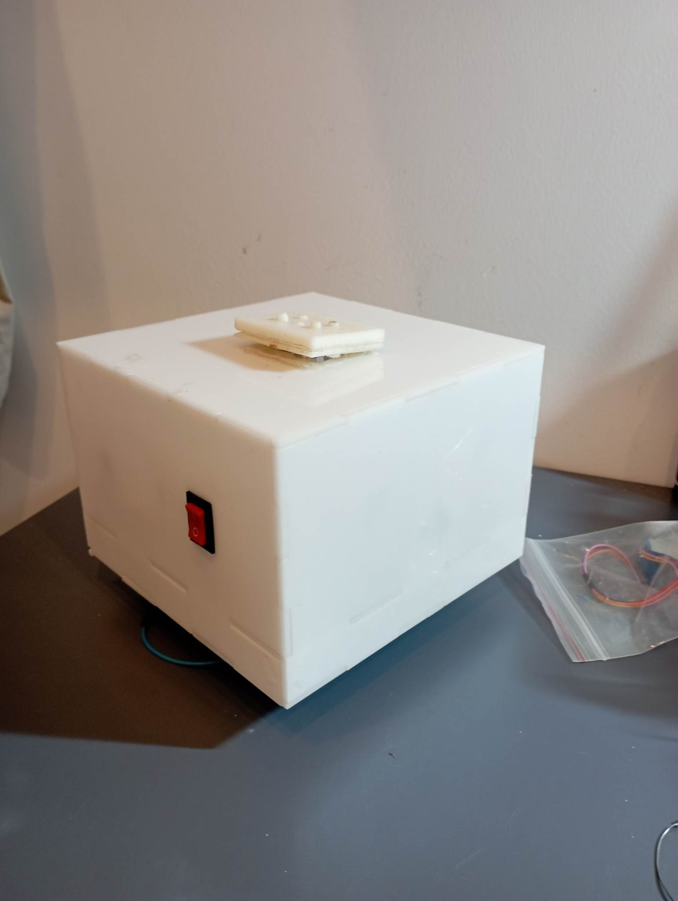

4.3.5. Thiết kế giao diện phần mềm (Phần mềm Braille converter)

**Icon của phần mềm**

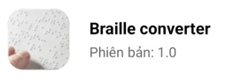

Giao diện chính của phần mềm

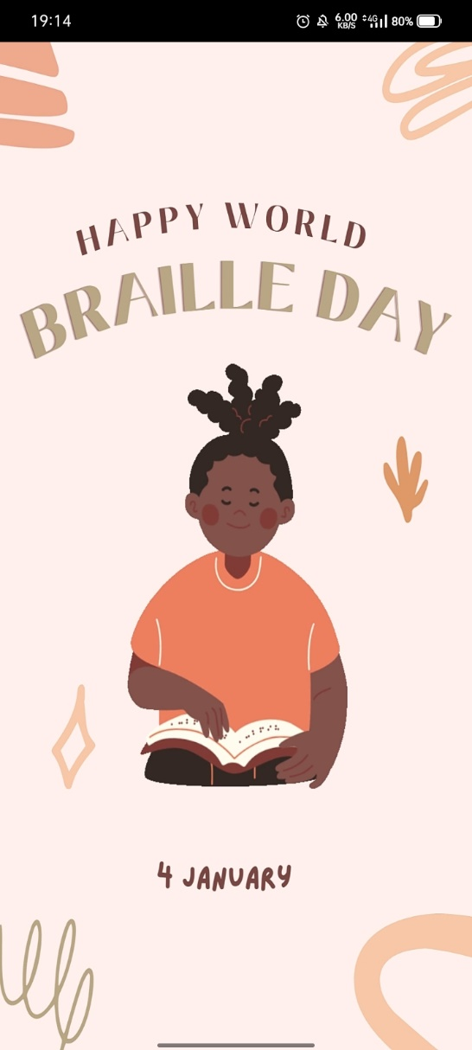

Vì sản phẩm hướng tới đối tượng là những người bị khiếm thị , nên giao diện phần mềm sẽ được tối ưu hóa sao cho người dung có thể dung một cach dễ dàng nhất.

***4.3.6. Thiết kế mạch điện tử (Phần mềm Fritzing)***

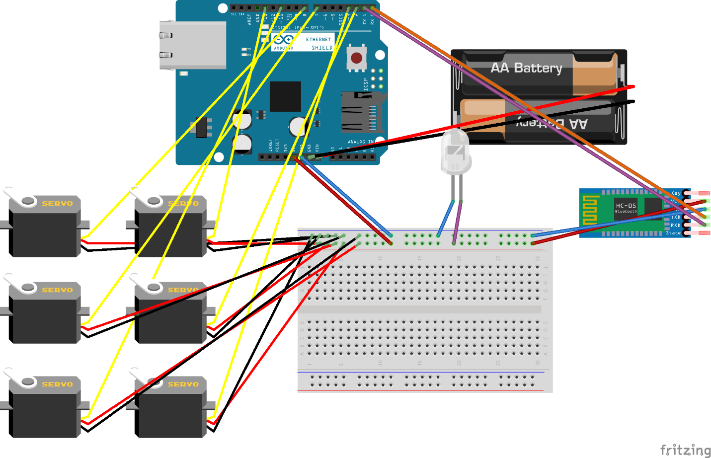

4.3.6. Đánh giá các thiết kế

- Sản phẩm được thiết kế theo hướng nhỏ gọn, thuận tiện cho việc đi lại.

- Thiết kế 1 vượt trội hơn thiết kế 2 ở phần nhỏ gọn và di động hơn rất nhiều so với thiết kế 2.

- Tối giản, phù hợp đối với đối tượng hướng đến là người bị khiếm thị.

**5. KẾT QUẢ NGHIÊN CỨU**

**5.1 Ưu điểm:**

- Giúp đỡ người dùng trong việc đọc sách , báo , …

- Dễ dàng trong việc sử dụng sản phẩm , tối ưu trải nghiệm người dùng.

**5.2 Nhược điểm:**

- Thời lượng pin chỉ khoảng 4 tiếng.

- Chưa có mặt trên kho ứng dụng CH play.

**6. PHÂN TÍCH KẾT QUẢ VÀ THẢO LUẬN**

**6.1. Tiềm năng ứng dụng**

- Khả năng ứng dụng cao trong thực tiễn.

- Chi phí thấp (dao động trong khoảng từ 1 đến 1 triệu rưỡi).

**6.2. Hiệu quả đem lại khi ứng dụng sản phẩm (nếu có)**

***-*** Giúp cộng đồng người khiếm thị tiếp cận được thông tin hằng ngày nhanh chóng và có chọn lọc.

- Giúp học sinh khiếm thị và người mù chữ khiếm thị có khả năng học tập hiệu quả và nhanh hơn.

- Thay thế được các loại sách chữ nổi cổ điển hiện tại.

**6.3. Yêu cầu đối với cơ sở hạ tầng cần thiết để triển khai ứng dụng sản phẩm**

- Có thiết bị điện thoại di động chạy hệ điều hành Android.

**6.3. Sản phẩm được phát triển ước tính trong khoảng thời gian:**

Thời gian: 3 tháng *(Từ tháng 8/2022 đến tháng 11/2022)*

**7. KẾT LUẬN**

**7.1. Hướng phát triển của sản phẩm trong tương lai**

**-** Thiết bị sẽ được sử dụng phổ biến hơn cho người khiếm thị.

- Ứng dụng có thể chạy được trên hệ điều hành ios.

**7.2. Nguyện vọng trong tương lai**

**-** Được nhận thêm ý kiến đóng góp từ ban giám khảo đề sản phẩm không ngừng được hoàn thiện.

- Sản phẩm sẽ được ứng dụng vào trong thực tiễn cuộc sống.

- Sản phẩm sẽ được thương mại hóa nhằm giúp ích cho cộng đồng người khiếm thị.

**8. TÀI LIỆU THAM KHẢO**

[1. Arduino.vn](http://arduino.vn/)

[2. Github.com](https://github.com/)

[3. Arduino.cc](https://www.arduino.cc/)

[4. Stackoverflow.com](https://stackoverflow.com/)

[5. fusion360.com](https://www.autodesk.com/products/fusion-360/overview)

[6. Wikipedia.org](https://vi.wikipedia.org/wiki/Trang_Ch%C3%ADnh)

*Và các đề tài khoa học kĩ thuật của anh Võ Thông Minh ở cuộc thi khoa học kĩ thuật cấp quốc gia vào năm 2021 – 2022.*

***Đà Nẵng, ngày 10 tháng 11 năm 2022***

Thí sinh

Lương Minh Hiếu

Nguyễn Khải Hoàn